Lunes
05
de diciembre

6° de Primaria
Historia

Grecia Helenística

Aprendizaje esperado: identifica características de las ciudades-Estado, el origen del concepto “democracia” y la importancia de la civilización helenística en la difusión de la cultura.

Énfasis: identifica rasgos geográficos, políticos, sociales y culturales de la civilización griega, y reconoce su importancia como base de la civilización moderna.

¿Qué vamos a aprender?

Identificarás las características de las ciudades-Estado, el origen del concepto “democracia” y la importancia de la civilización helenística en la difusión de la cultura.

Terminarás tu recorrido por la civilización griega y su desarrollo histórico. Hoy abordarás el periodo de Alejandro Magno.

¿Qué hacemos?

Antes de ir a la Grecia Helenística, recuerda un poco sobre la Guerra del Peloponeso.

La guerra del Peloponeso provocó el declive de Atenas. Recientemente se acuñó un término llamado la trampa de Tucídides, que se refiere al enfrentamiento de dos potencias: Esparta y Atenas.

La Liga de Delos, encabezada por Atenas, y la Liga del Peloponeso, liderada por Esparta. El enfrentamiento comenzó en el año 460 a.C. y duró alrededor de 50 años, pero el conflicto no surgió de la nada, pues ambas polis rivalizaban por el control del mar Egeo.

Esparta era una polis conservadora, aristocrática, gobernada por dos reyes, pero, sobre todo, con un enorme interés por el desarrollo militar de su pueblo. Atenas que era una polis dedicada al comercio, democrática e interesada en el desarrollo de las artes, la literatura y la filosofía. Aunque en la Segunda Guerra Médica se unieron para vencer a los persas.

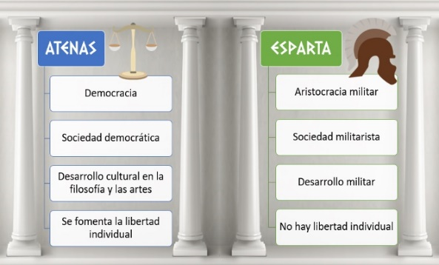

Después de esas guerras,comenzó el esplendor de Atenas y, con ello, la construcción de una gran flota naval y de los muros largos que fortificaban Atenas y El Puerto del Pireo.

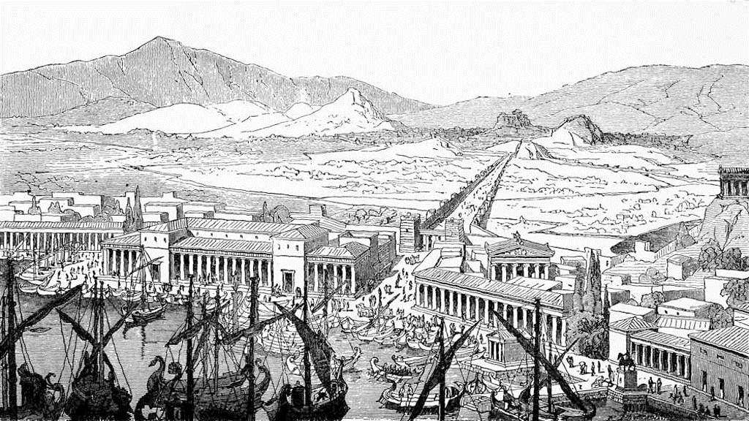

Esparta se molestó y le tuvo envidia a Atenas. Esto propició la guerra del Peloponeso.

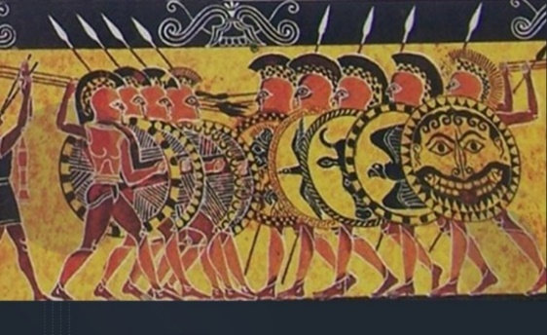

Atenas perdió todo su poder marítimo y fue azotada por una enfermedad que se cobró la vida de buena parte de la población… luego enfermó Pericles y murió.

Ahora sí, viajemos a Macedonia:

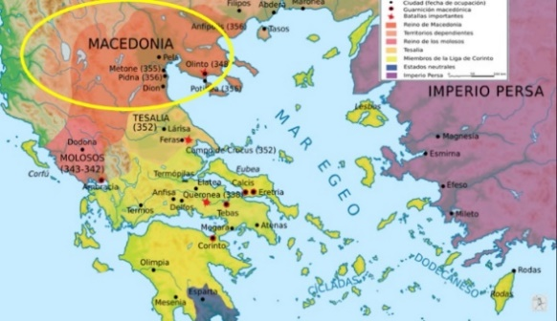

Recuerda que tomar fotos y registrar el número y de qué trata.

Imagina que estás llegando a Pella, lugar de nacimiento de Alejandro Magno. Hay mucha influencia cultural gracias a los intercambios comerciales existentes entre Atenas y Macedonia.

Macedonia era un reino muy pequeño, pero al llegar Filipo II al trono, en el 360 a.C., comenzó a expandir su territorio hasta conquistar Tracia, Calcídica y Tesalia.

En realidad los griegos quisieron unirse contra Macedonia con Demóstenes a la cabeza, pero no lo lograron.

Alejandro Magno, el Grande, se ganó ese reconocimiento a pulso, pues fue un conquistador implacable.

Menecmo, encargado de enseñarle matemáticas y geometría.

Leónidas lo entrenó físicamente, pero también le enseñó austeridad, devoción a los dioses y forjó su carácter. Dicho carácter le benefició en el futuro, pues quienes le servían estaban dispuestos a dar su vida por él.

Alejandro Magno, con todas estas habilidades y conocimientos, logró engrandecer al imperio de Macedonia, ¿Qué te parece si visitas algunos de los lugares que conquistó?

Cuando Alejandro decidió emprender su viaje, tomó a su caballo Bucéfalo y se dirigió a Anatolia o Asia menor, para enfrentarse a los persas en la guerra de Gránico. Su primera parada, Troya.

Cuenta la historia que al estar en Troya fue a visitar la tumba de Aquiles, aunque cabe resaltar que realmente no se conoce la ubicación de la tumba de dicho héroe.

Durante su travesía logró varias hazañas, una de ellas en la ciudad de Gordio.

Alejandro logró conquistar gran parte de Asia menor.

Ahora te llevaré hacia Capadocia:

Este lugar es histórico, pues pasaron por aquí las tropas de Jerjes, para enfrentarse en la batalla de las Termopilas contra los espartanos, y luego las de Alejandro Magno, para hacerse del control de más territorio en Asia menor.

Te cuento que Alejandro emprendió camino hacia Issos, donde se enfrentó nuevamente contra los persas, derrotándolos y capturando a la familia real de Darío.

Y en vez de seguir cazando a los persas, Alejandro decidió avanzar hacia la conquista de Palestina y Fenicia.

Una vez lograda esa conquista avanzó hacia Egipto, ¿qué te parece si avanzamos hacia allá?

Alejandro tenía el control en sus manos. Ya estando en Egipto decidió edificar Alejandría, ciudad que más tarde se convirtió en una de las metrópolis más importantes, albergando otra maravilla del mundo antiguo: el faro de Alejandría.

Alejandro fue un conquistador que respetaba la cultura, la religión y las tradiciones locales, permitiendo esa fusión entre cultura. Eso tiene que ver con el término Helenismo y la aculturación de diversas ciudades del mar Mediterráneo.

Por eso fue coronado faraón en Egipto; ahí se quedó por un tiempo y luego prosiguió a darle batalla a los persas, en la batalla de Gaugamela.

Hagamos un viaje rápido a Babilonia, para entender porque Alejandro quedó fascinado con la ciudad. Pero Alejandro no se detuvo en Babilonia, siguió conquistando ciudades como Susa, Pasargada y Persépolis.

Lo que le interesaba a Alejandro era la aculturación de los persas y los pueblos conquistados con tradiciones griegas. Lo que se conoce como helenismo. Finalmente avanzó hacia el Hindukush.

Avancemos a Punjab, en la India, donde Alejandro se enfrentó a su último gran combate.

Alejandro ordenó encender numerosas fogatas y atacó al ejército indio por un flanco. Poros tuvo que rendirse y sólo pidió ser tratado con orgullo, como rey. Quería llegar al fin del mundo, pero su ejército ya no pudo continuar, estaba cansado, herido y exhausto por el clima de la selva tropical.

Realmente no está claro si murió de malaria o envenenado, lo que sí es que moldeó una figura de líder que posteriormente muchos quisieron imitar.

¡Se nos acabó el tour por la civilización griega!, cerraremos con algunas reflexiones:

Inició el periodo conocido como helenístico. Alejandro estaba fascinado con esa idea de la mezcla de la cultura griega con la cultura oriental, pero a su muerte todos aquellos que veían con aberración la mezcla de culturas dejaron de propiciarlo.

Al morir Alejandro Magno había dos facciones: la de quienes querían mantener el imperio unido y la de quienes preferían repartirse las tierras, conocido como los diádocos.

Los diádocos se repartieron los territorios quedando de la siguiente manera: Ptolomeo en Egipto, Antípatro en Macedonia, Lisímaco en Tracia, Antígono en Panfilia, Libia y Frigia, Eumenes en Capadocia y Pafaglonia, mientras que Pérdicas se encargó de los territorios en Asia y Crátero de las regiones de la Helade o griegas, hasta acabar con las ideas democráticas.

Siguieron guerras y traiciones entre los diádocos, que terminaron con la muerte de varios de ellos, de Olimpia, la madre de Alejandro y de Roxana, y su hijo Alejandro IV, heredero de Alejandro Magno.

Ante tanta traición y muerte de los familiares de Alejandro y todos los diádocos, se constituyeron tres reinos helenísticos: la dinastía Ptolemaica en Egipto, la Seleúcida en Asia y la Antígonida en Macedonia.

Se impuso el griego como lengua, aunque se seguían hablando las lenguas propias de cada civilización.

El helenismo, además de difundir el griego como principal lengua, empezó a difundir todo el conocimiento de la Grecia clásica a través de las grandes bibliotecas ubicadas en diversas ciudades de importancia, como Alejandría.

Por cierto en México se han retomado algunas celebraciones y costumbres de otros países, así como otros países han retomado algunas de las nuestras.

Las conquistas de Alejandro permitieron unir una serie de culturas y absorber sus logros importantes, fusionándolas con las formas de la cultura griega. Modelando una cultura greco-orientalizante.

Recapitula las fotos de hoy:

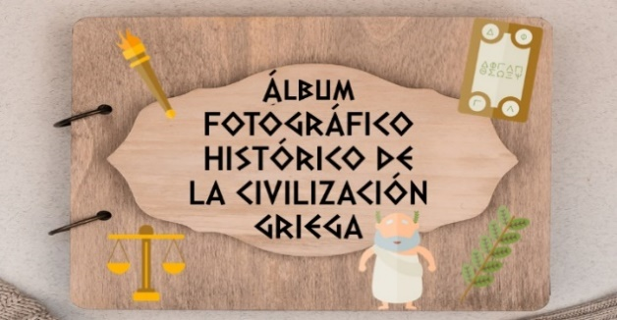

FOTO 1: La isla de Creta donde todo empezó.

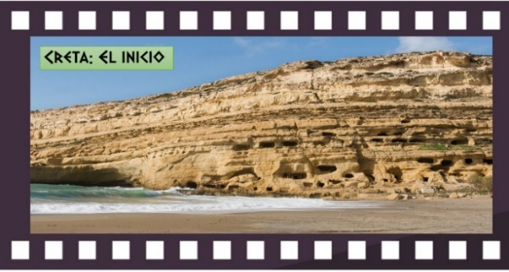

FOTO 2: El palacio de Minos en Cnosos, ciudad más importante para los minoicos.

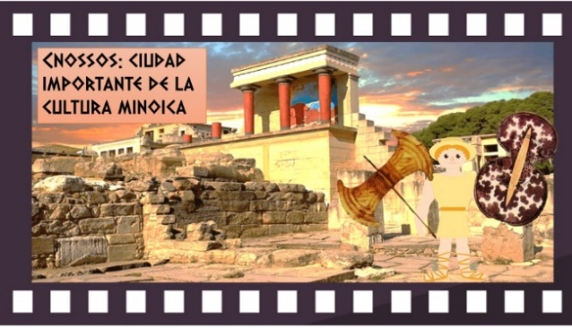

FOTO 3: Micenas y la introducción de nuevos dioses, entre ellos Zeus.

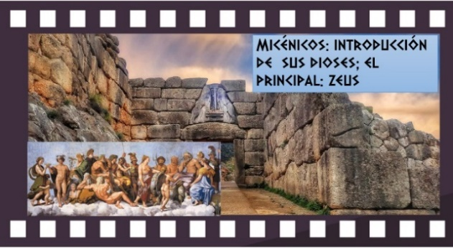

FOTO 4: La Guerra de Troya y el inicio de la edad oscura.

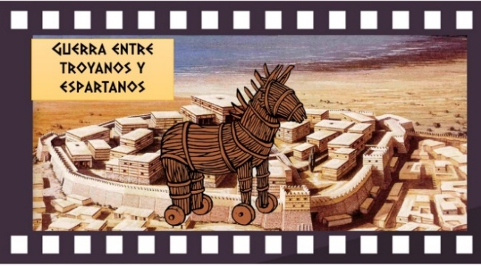

FOTOS 5: La polis griega y su organización social.

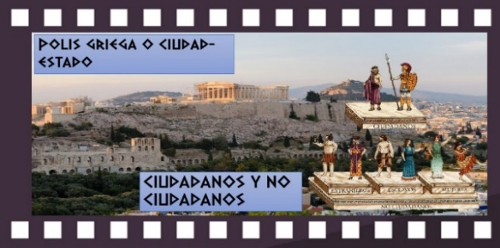

FOTO 6: Ágora griega y los cantos de poemas homéricos.

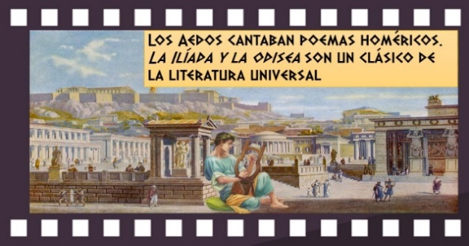

FOTO 7: Olimpia y la tradición de los Juegos Olímpicos.

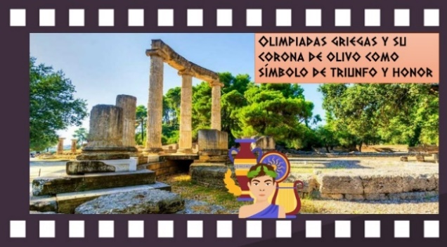

FOTO 8: Atenas y su organización en asambleas.

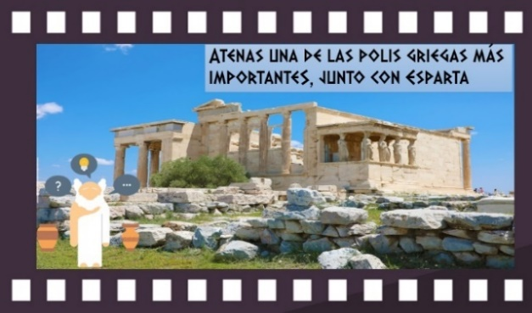

FOTO 9: Esparta una poli guerrera.

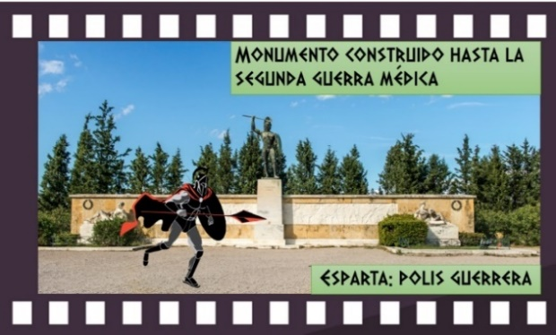

FOTOS 10: Trirreme griego.

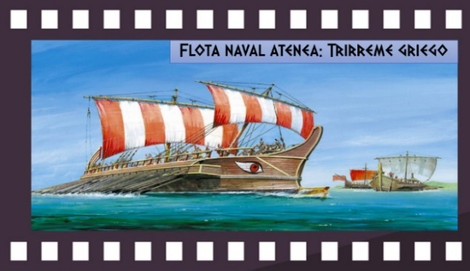

FOTO 11: La reconstrucción de Atenas.

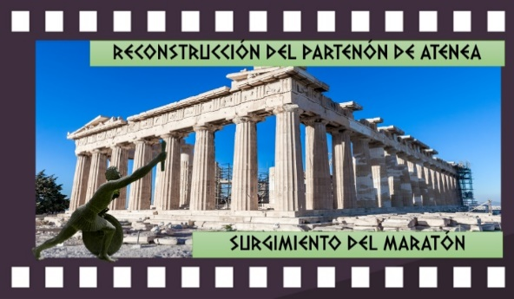

FOTO 12: Pericles y la democracia.

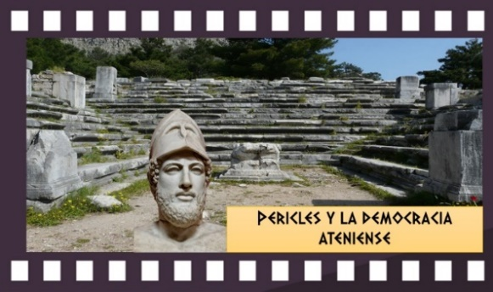

FOTO 13: Zeus Olímpico, maravilla del mundo antiguo.

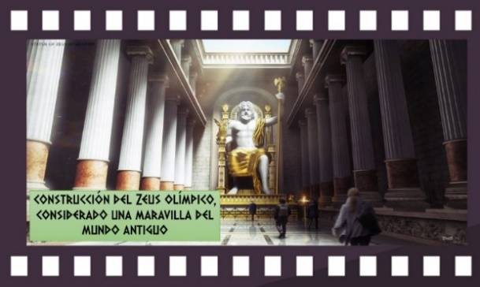

FOTO 14: Atenas, cuna del pensamiento occidental.

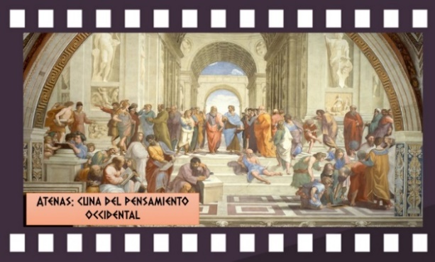

FOTO 15: El teatro de Dionisio en Atenas.

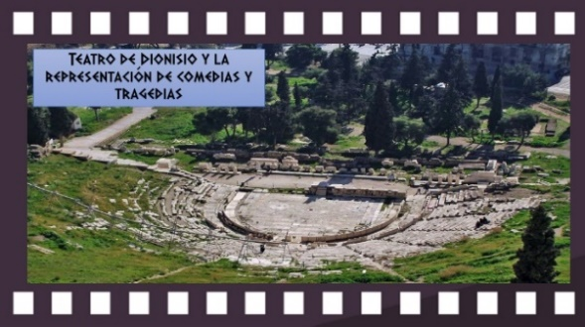

FOTO 16: La Guerra del Peloponeso.

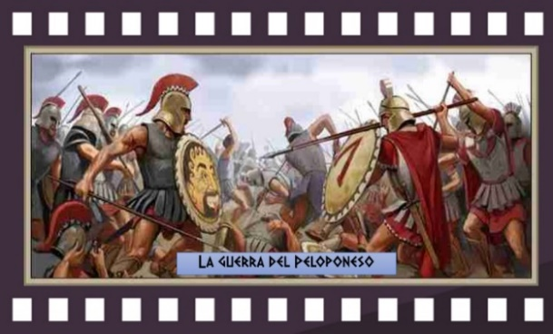

FOTO 17: El ascenso de Alejandro Magno al trono de Macedonia.

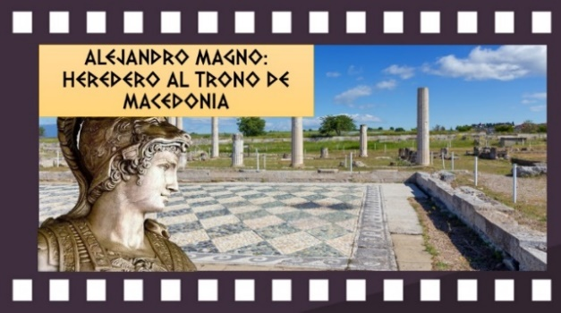

FOTO 18: El inicio de las conquistas de Alejandro en Troya.

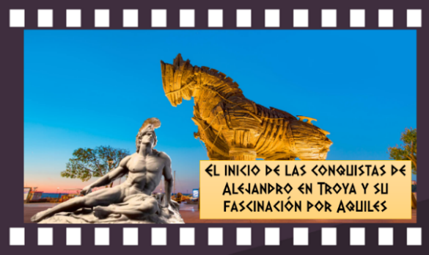

FOTO 19: Alejandro avanzó hacia Turquía, venciendo a los Persas.

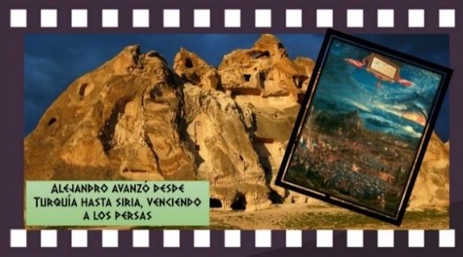

FOTO 20: Conquista de Egipto y fundación de Alejandría.

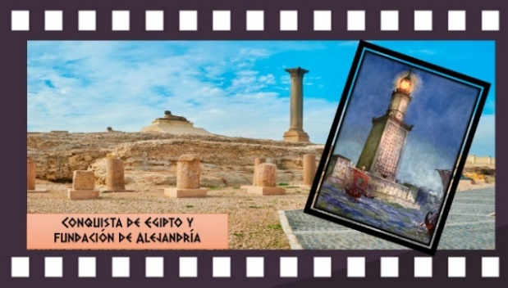

FOTO 21: Derrota de los persas y entrada a Babilonia.

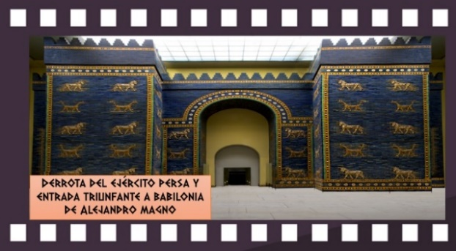

FOTO 22: Último gran combate de Alejandro en la India.

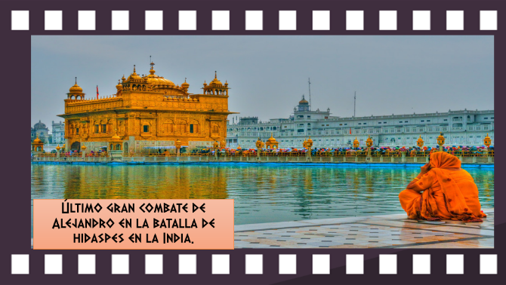

Guarda las fotos para continuar el trabajo con tu álbum histórico de la civilización griega.

El reto de hoy:

Compara las fotos de tu álbum con la línea del tiempo que viene en tu libro de Historia, en las páginas 36 y 37 y lee el apartado “La civilización helenística” páginas 44 y 45.

Si en tu casa hay libros relacionados con el tema, consúltalos. Así podrás saber más. Si no cuentas con estos materiales no te preocupes. En cualquier caso, platica con tu familia sobre lo que aprendiste, seguro les parecerá interesante.

¡Buen trabajo!

Gracias por tu esfuerzo.

Para saber más:
Lecturas

https://www.conaliteg.sep.gob.mx/primaria.html

